ДОПОЛНЕНИЕ
к пункту 11 «Условия проведения экзамена по физике»
(Спецификация контрольных измерительных материалов для проведения в 2020 году основного государственного экзамена
по ФИЗИКЕ)

Экзамен проводится в кабинетах физики, в которых должен быть противопожарный инвентарь и медицинская аптечка. При необходимости можно использовать другие кабинеты, отвечающие требованиям безопасного труда при выполнении экспериментальных заданий экзаменационной работы. В этом случае используются батарейные источники электрического тока.
На экзамене в каждой аудитории присутствует специалист по физике.
Примерная инструкция по технике безопасности и перечень комплектов оборудования приведены в Приложении к Спецификации контрольных измерительных материалов для проведения в 2020 году основного государственного экзамена по ФИЗИКЕ (www.fipi.ru).
Для подготовки лабораторного оборудования в ППЭ за один-два дня до экзамена сообщаются номера комплектов оборудования, которые будут использоваться на экзамене.
При отсутствии в пунктах проведения экзамена каких-либо приборов и материалов оборудование может быть заменено на аналогичное с другими характеристиками. Необходимо проверить работоспособность всех комплектов оборудования, в первую очередь, по электричеству и оптике.
Все комплекты помещаются в отдельные лотки, к которым прикрепляется номер (см. Приложение 1). Все лотки в ППЭ нумеруются по порядку: 1, 2, 3… и т.д. К каждому лотку в Лист сопровождения вносится описание соответствия перечню оборудования (см. Приложение 2).
Цилиндры из комплектов № 1 и резисторы из комплекта № 3 (Приложение к Спецификации контрольных измерительных материалов для проведения в 2020 году основного государственного экзамена по ФИЗИКЕ) должны иметь обозначения, соответствующие перечню оборудования.
Для каждой аудитории ППЭ, в которой проводится основной экзамен по физике, готовят 15 лотков с комплектами оборудования. В резервные дни и дополнительные дни проведения экзамена количество лотков может быть меньшим в зависимости от числа участников экзамена.
Порядок работы специалиста по физике:
1) готовит комплекты оборудования и Лист сопровождения комплектов оборудования в ППЭ за день до экзамена;
2) проверяет наличие комплектов оборудования в аудитории перед экзаменом и, если необходимо, электрических удлинителей, соответствующих требованиям техники безопасности;
3) проводит перед экзаменом инструктаж по технике безопасности;
4) ставит лотки с комплектами оборудования в соответствии с вариантами КИМ на стол каждому участнику экзамена в аудитории ППЭ во время заполнения Бланка регистрации;
5) следит за соблюдением правил безопасного труда во время работы участников экзамена с лабораторным оборудованием;
6) уточняет об установке иного значения силы тока в цепи участнику экзамена, получившего комплект с источником тока, вырабатывающий максимальный ток меньше, чем необходимо для выполнения задания (в случае замены оборудования).
7) делает соответствующие замечания участнику экзамена в случае нарушения экзаменуемым правил безопасного труда при выполнении экспериментального задания.
8) убирает со столов комплекты оборудования после проведения экзамена.
Запрещается специалисту по физике:
- заполнять таблицу в Дополнительном бланке ответов № 2 участников экзамена;
2) допускать перемещение участников экзамена с комплектами оборудования в аудитории ППЭ и вне её.
Обязанности организатора в аудитории ППЭ:
1) просит участников экзамена при вскрытии пакетов с КИМ положить лист с экспериментальным заданием на край стола, чтобы специалист по физике, в соответствии с этим заданием, раздал необходимые комплекты оборудования во время заполнения Бланка регистрации;
2) просит участников экзамена внести номер лотка с комплектом оборудования в работу на Бланке ответов № 2;
3) знакомится с Листом сопровождения комплектов оборудования, составленного предварительно в ППЭ и номерами лотков с комплектами оборудования участников ОГЭ во время экзамена;
4) заполняет в Дополнительном бланке ответов № 2 таблицу в соответствии с Листом сопровождения комплектов оборудования и номером лотка с комплектом оборудования после сдачи экзаменационных материалов в присутствии участника экзамена и специалиста по физике в случае замены оборудования (если нет изменений, то таблица не заполняется).

Составители:
Е.А. Шимко, председатель предметной комиссии по физике, к.п.н, доцент кафедры общей и экспериментальной физики АлтГУ
Р.М. Утемесов, заместитель председателя предметной комиссии по физике, к.т.н, доцент кафедры общей и экспериментальной физики АлтГУ
И.В. Абрамович, руководитель отделения краевого учебно-методического объединения по физике, учитель физики высшей квалификационной категории МБОУ «Лицей «Сигма» г. Барнаула, эксперт предметной комиссии по физике

Приложение 1
Фото лотка с оборудованием участника ОГЭ по физике

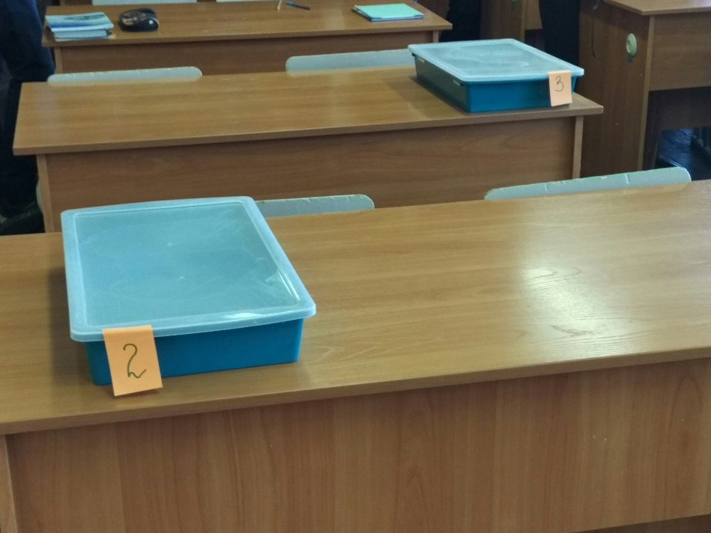

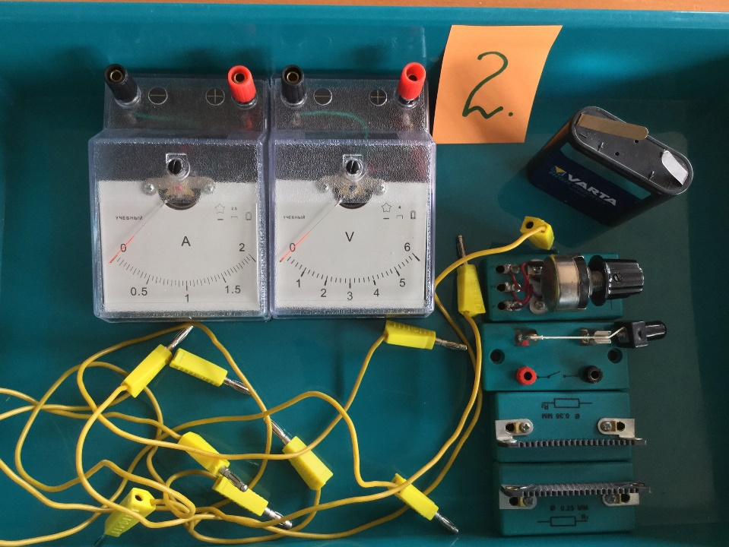
Приложение 2
Лист сопровождения комплектов оборудования
Номер лотка | Перечень оборудования в аудитории ППЭ | Соответствие Перечню оборудования в Спецификации КИМ для проведения в 2020 году ОГЭ по ФИЗИКЕ
1 | - весы электронные  - измерительный цилиндр (мензурка), предел измерения 250 мл (C = 1 мл)  - два стакана с водой  - динамометр № 1, предел измерения 1 Н (С = 0,02 Н)  - динамометр № 2, предел измерения 5 Н (С = 0,1 Н)  - поваренная соль, палочка для перемешивания  - цилиндр стальной на нити; обозначить № 1,  V = (25,0±0,3) см³, m = (195±2) г  - цилиндр алюминиевый на нити; обозначить № 2,  V = (25,0±0,7) см³, m = (70±2) г  - пластиковый цилиндр на нити; обозначить № 3,  V = (56,0±1,8) см³, m = (66±2) г, имеет шкалу вдоль образующей с ценой деления 1 мм, длина не менее 80 мм  - цилиндр алюминиевый; обозначить № 4,  V = (34,0±0,7) см³, m = (95±2) г | Изменений нет
2 | - источник питания постоянного тока (выпрямитель с входным напряжением 36÷42 В или батарейный блок 1,5÷7,5 В с возможностью регулировки выходного напряжения)  - вольтметр двухпредельный, предел измерения 3 В,  С = 0,1 В; предел измерения 6 В, С = 0,2 В  - амперметр двухпредельный, предел измерения 3 А,  С = 0,1 А; предел измерения 0,6 А, С = 0,02 А  - резистор, обозначить R₁, сопротивление (4,7±0,5) Ом  - резистор, обозначить R₂, сопротивление (5,7±0,6) Ом  - резистор, обозначить R₃, сопротивлением (8,2±0,8) Ом  - набор проволочных резисторов ρlS  - лампочка, номинальное напряжение 4,8 В, сила тока 0,5 А  - переменный резистор (реостат), сопротивление 10 Ом  - соединительные провода, 10 шт.  - ключ | Замена оборудования:  - R₁ = 10 Ом  - R₂ = 20 Ом  - источник питания постоянного тока 6 В  - I (R₁) = 0,45 А (максимальный ток источника при подключении резистора R₁)  - I (R₂) = 0,2 А (максимальный ток источника при подключении резистора R₂)
… | … | …
30* | - штатив лабораторный с держателями  - рычаг, длина не менее 40 см с креплениями для грузов  - блок подвижный  - блок неподвижный  - нить  - три груза, масса по (100±2) г каждого  - динамометр, предел измерения 5 Н (С = 0,1 Н)  - линейка, длиной 300 мм с миллиметровыми делениями  - транспортир | Изменений нет
* В случае 2-х аудиторий ППЭ

Дата
Директор ППЭ
Учитель физики ППЭ
Печать ППЭ

